Муниципальное бюджетное общеобразовательное учреждение
«Гимназия №3 г. Дубны Московской области.

Доклад на тему:
« Формирование финансовой грамотности в курсе « Окружающий мир.»

Подготовила:
Мифтахутдинова Татьяна Анатольевна,
учитель начальных классов
высшей категории

Дубна, 2021 г.

В современном мире дети очень рано знакомятся с ролью денег в жизни человека. Дома, на улице, по телевизору от друзей они слышат разговоры о деньгах .Они начинают понимать, что деньги позволяют получить желаемое, и начинают стремиться к самостоятельному использованию денег.
Начиная с первого класса многим из них дают карманные деньги. Ребята целый день носятся сними , озадаченные тем, на что бы их потратить. Они делают покупки в столовой, могут одолжить деньги или просто их подарить. Часто дети не имеют представления о том, как можно расходовать деньги, а с другой стороны – они не знают им цену , не понимают, как они зарабатываются.
Начиная учиться, ребёнок делает первые шаги во взрослую жизнь. Для того чтобы он не растерялся в ней и стал в будущем финансово благополучным человеком, ему нужно знакомиться с элементарными понятиями финансовой грамотности.
Воспитывать финансовую и социальную грамотность учителя начальной школы стараются и через интеграцию в урочную деятельность в начальной школе на уроках математики, окружающего мира и литературного чтения. Уроки окружающего мира в начальной школе дают больше возможностей включать элементы финансовой грамотности.
Формирование финансовой грамотности ведётся в курсе « Окружающий мир» начиная с первого класса.
Так, включение элементов финансовой грамотности в содержание этого предмета, возможно, к примеру, по программе «Школа России» в следующие темы : «Моя семья», «Опасные незнакомцы» ,«Путешествия по городам и странам», «Зачем нужны автомобили» и другие темы.
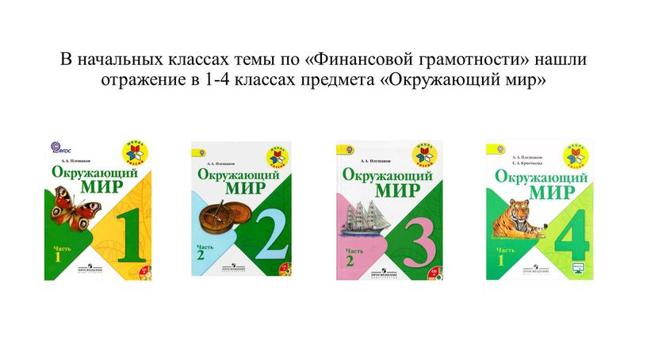
1 класс
Дата | Тема занятий по образовательной программе | Элементы содержания | Вывод-совет
Декабрь | Моя семья | Расходы семьи, обязательные и необязательные расходы | Для любой семьи важно знать, какие покупки необходимы, а от каких можно отказаться. Если потратить слишком много денег, их может не хватить на очень нужные для семьи вещи
Январь | Повторительно-обобщающий урок «Как, откуда и куда» | Карманные деньги, покупки, накопления | Важно научиться разумно тратить карманные деньги. Полезно заранее знать, на что они будут потрачены
Апрель | Зачем нужны автомобили | Стоимость, затраты, деньги, обслуживание покупки | Деньги часто нужны не только для покупки, но и для того, чтобы купленной вещью пользоваться. Это необходимо учитывать при покупке
Давайте проанализируем первый урок.
Основной задачей урока является подведение учащихся к пониманию, почему важно учитывать обязательные и необязательные расходы семьи, определять значимость и необходимость производимых покупок. Именно на этом этапе урока уместно ввести понятие «расходы семьи»: Расходы – это деньги ,которые семья тратит.)
Тема второго урока ««Как, откуда и куда»
Основной задачей данного урока является формирование представления о значимости личных денежных накоплений и правильном распределении средств, при необходимости совершения покупки в будущем.
Тема третьего урока : «Зачем нужны автомобили».
Основной задачей занятия является формирование представления учащихся о том, что деньги нужны не только для покупки товара, но и для его обслуживания. Это позволит подвести к пониманию, что, принимая решение о приобретении любой вещи , необходимо подумать, может ли человек позволить себе содержание этой покупки.
Начиная со второго класса темы принимают практико- ориентированный характер.
Дата | Тема занятий по образовательной программе | Элементы содержания | Вывод-совет
Декабрь | Что такое экономика | Товары, покупки, скидки, акции, планирование | Перед совершением покупок составляйте список и не увлекайтесь акциями и распродажами
Февраль | Опасные незнакомцы | Кто такие мошенники? В чём может выражаться мошенничество? | Будьте осторожны и не поддавайтесь на уловки мошенников
февраль | Наша дружная семья | Доходы, зарплата, пенсия, стипендия, пособие, постоянные и непостоянные доходы | Помогайте своей семье и старайтесь внести свой вклад в общий доход
Тема первого урока во 2 классе «Что такое экономика».
Основной задачей данного урока является формирование финансово грамотного поведения при совершении покупок, осторожного отношения к акциям и распродажам, подведение учащихся к пониманию важности составления списка перед походом в магазин.
Тема второго урока «Опасные незнакомцы».
Основной задачей данного урока является формирование у учащихся представления о финансовом мошенничестве и действиях, защищающих от мошенников.
Тема третьего урока : «Наша дружная семья».
Основной задачей урока является формирование представления учащихся о различных доходах семьи, подведение учащихся к пониманию важности участия каждого члена семьи в общем доходе
3 класс
Дата | Тема занятий по образовательной программе | Элементы содержания | Вывод-совет
Сентябрь | Как устроен этот мир. | Натуральный обмен, бартер, функции денег. Современные деньги | Деньгами мы оплачиваем покупки и осуществляем сбережения
Февраль | Опасные места | Что такое «риск»? Чем может рисковать человек? В чем заключается финансовый риск? | Принимая решения, связанные с деньгами, следует помнить о риске денежных потерь
Апрель | Семейный бюджет | Семейный бюджет, сбережения, планирование | Чтобы накопить деньги, нужно тратить меньше, чем зарабатываешь
апрель | Путешествие по городам и странам | Валюта, обмен валюты, валютный курс | Чтобы покупать товары в другой стране, необходимо обменять рубли на валюту этой страны. Важно сделать это на выгодных для себя условиях

Тема урока: «Как устроен этот мир».
Тема урока: «Опасные места».
Основной задачей урока является формирование представления у обучающихся понятия «финансовый риск», первоначальных умений оценивать степень финансового риска ,а также осознания последствий рискованного поведения.
Тема урока: «Семейный бюджет».
Основной задачей урока является формирование понимания значимости финансового планирования и сбережений в жизни семьи.
Тема урока: «Путешествие по городам и странам».
Основной задачей урока является подведение учащихся к пониманию необходимости использования валюты на территории другой страны, знакомству с механизмами обмена валюты и основными правилами безопасности при использовании денег за границей.

Дата | Тема занятий по образовательной программе | Элементы содержания | Вывод-совет
Декабрь | Итоговое занятие по теме « Родной край». | Что такое страхование? Зачем нужно страхование? | Защитить себя от незапланированных расходов в результате непредвиденных обстоятельств или несчастного случая можно с помощью страхового полиса
Апрель | Основной закон России. | Что такое кредит? Зачем берут кредиты? В чём опасность кредита? | Перед тем, как взять кредит, нужно подумать ,сможешь ли оплатить услугу и вернуть деньги вовремя
май | Путешествуя по России. | Для чего нужна банковская карта? Какие опасности существуют в обращении с банковской картой? | Чтобы картой не смогли воспользоваться мошенники, её нельзя никому отдавать, нельзя никому сообщать коды карты

Тема урока: «Итоговое занятие по теме « Родной край».
Основной задачей урока является формирование представлений о возможностях защиты от финансовых рисков с помощью страхования.
Тема урока: «Основной закон России.»
Основной задачей урока является формирование представлений учащихся о сущности понятия «кредит», а также о возможных финансовых последствиях для тех, кто воспользовался кредитом.
Тема урока: «Путешествуя по России».
Основной задачей урока является формирование представлений учащихся о возможностях использования банковской карты, а также формирование практических умений, позволяющих защитить банковскую карту от мошенников
ОЖИДАЕМЫЕ РЕЗУЛЬТАТЫ
Естественно, для получения полной картины результатов должен пройти не один год работы с новой программой. Однако уже сейчас ясно, что добиться поставленной цели (то есть, ликвидации финансовой безграмотности среди населения) можно только в том случае, если вместе со школьниками курс финансовой грамотности будут проходить и родители. По статистике, сейчас в нашей стране только одна из десяти семей планирует свой бюджет.
С помощью данных уроков рассчитывается повысить финансовую грамотность у школьников, напряжение в потребительской сфере. Исходя из выше изложенного, можно сделать вывод: что создание условий и практическая деятельность положительно влияют на формирование финансовой грамотности, а значит и основ экономической культуры у школьников. Эта работа позволяет активизировать познавательную деятельность детей, совершенствовать коммуникативные качества. Повышение мотивации к образовательному процессу и самосовершенствованию. Стремление учеников к финансовой независимости. У учащихся появился интерес к людям разных профессий, они стали бережнее относиться к предметам окружения, по новому подходят к решению жизненных финансовых задач, в лучшую сторону изменились взаимоотношения со сверстниками

